ICS | 17.040.30
CCS | A50/64
团体标准
T/XXX XXXX—XXXX

火力发电企业碳计量管理体系建设规范

Construction specification for carbonMeasurement management system of thermal power generation enterprises

征求意见稿

XXXX - XX - XX发布
XXXX - XX - XX实施
中国能源研究会 发布

目次
前言 II
引言 III
1 范围 1
2 规范性引用文件 1
3 术语和定义 1
4 碳计量管理 2
5 碳计量资源管理 7
6 碳计量流程管理 9
7 碳计量数据管理 9
8 自查与整改 11
附录A（规范性） 火力发电企业碳计量器具配备要求 12
附录B（资料性） 火力发电企业碳计量管理用表/图（格式） 16
附录C（资料性） 火力发电企业碳计量自查记录表/自查报告 25

前言
本文件按照GB/T 1.1—2020《标准化工作导则 第1部分：标准化文件的结构和起草规则》的规定起草。
请注意本文件的某些内容可能涉及专利，本文件的发布机构不承担识别专利的责任。
本文件由广东大唐国际肇庆热电有限责任公司提出。
本文件由中国能源研究会归口。
本文件起草单位：
本文件主要起草人：

引言
气候变化已成为全球性挑战，减少温室气体排放是国际社会的共同目标。我国明确提出“2030年前碳达峰、2060年前碳中和”的目标，标志着我国将全面推动经济社会绿色低碳转型。为实现“双碳”目标，国家出台了一系列政策文件，要求各行业特别是能源行业加快减排步伐。2024年7月发布的《关于进一步强化碳达峰碳中和标准计量体系建设行动方案（2024—2025年）》明确提出，要加强火电等重点行业碳计量技术研究，推动碳计量基础能力建设，完善碳计量体系。标准的制定是落实国家“双碳”政策的重要举措，为火力发电企业实现碳达峰、碳中和提供了技术支撑。
火力发电是碳排放的重点行业。该标准编制能够支持企业能够系统、准确、高效满足政府对碳计量方面的要求，帮助企业提升内部碳计量管理水平、优化碳资产管理，助力企业实现低碳转型目标。

火力发电企业碳计量管理体系建设规范
  - 范围
本文件规定了火力发电企业的碳计量管理体系建设的碳计量管理、碳计量资源管理、碳计量数据管理、自查与整改。
本文件适用于火力发电行业企业碳计量管理体系建设。
  - 规范性引用文件
下列文件中的内容通过文中的规范性引用而构成本文件必不可少的条款。其中，注日期的引用文件，仅该日期对应的版本适用于本文件；不注日期的引用文件，其最新版本（包括所有的修改单）适用于本文件。
GB/T 21369 火力发电企业能源计量器具配备和管理要求
GB/T 32150-2015 工业企业温室气体排放核算和报告通则
GB/T 32151.1—2015 温室气体排放核算与报告要求 第1部分：发电企业
JJF 2309 重点排放单位碳计量审查规范

  - 术语和定义
GB/T 32151.1-2015 、JJF 2309界定的以及下列术语和定义适用于本文件。。

温室气体 greenhousegas
大气层中自然存在的和由于人类活动产生的能够吸收和散发由地球表面、大气层和云层所产生的、波长在红外光谱内的辐射的气态成分。
如无特殊说明，本规范温室气体包括二氧化碳 (CO₂)、甲烷 (CH₄)、氧化亚氮(N₂O)、氢氟碳化物(HFCs)、全氟碳化物(PFCs)、六氟化硫(SF₆)与三氟化氮 (NF₃)。
[来源：GB/T 32150-2015,3.1]

报告主体 reportingentity
具有温室气体排放行为的法人企业或视同法人的独立核算单位。
[来源：GB/T 32150-2015,3.2]

设施 facility
属于某一地理边界、组织单元或生产过程的,移动的或固定的一个装置、一组装置或一系列生产
过程。
[来源：GB/T 32150-2015,3.3]

核算边界 accountingboundary
与报告主体的生产经营活动相关的温室气体排放的范围。
[来源：GB/T 32150-2015,3.4]

温室其他排放 greenhousegasemission
在特定时段内释放到大气中的温室气体总量(以质量单位计算)。
[来源：GB/T 32150-2015,3.6]

燃料燃烧排放 fuelcombustionemission
燃料在氧化燃烧过程中产生的温室气体排放。
[来源：GB/T 32150-2015,3.7]

活动数据 activitydata
导致温室气体排放的生产或消费活动量的表征值。
如各种化石燃料的消耗量、原材料的使用量、购入的电量、购入的热量等。
[来源：GB/T 32150-2015,3.12]

排放因子 emissionfactor
表征单位生产或消费活动量的温室气体排放的系数。
[来源：GB/T 32150-2015,3.13]

二氧化碳当量 carbondioxideequivalent
CO₂e
在辐射强度上与某种温室气体质量相当的二氧化碳的量。
二氧化碳当量等于给定温室气体的质量乘以它的全球变暖潜势值。
[来源：GB/T 32150-2015,3.16]
  - 碳计量管理
    - 总则
火力发电企业建立的碳计量管理体系应符合国家政策规范要求，满足碳计量自查、碳核查、碳认证、碳资产管理等工作要求，可以为企业碳计量数据真实可靠提供支撑。
火力发电企业碳计量范围包括：
化石燃料燃烧引起的温室气体排放；
购入使用电力产生的温室气体排放。
    - 碳计量组织与管理
      - 组织机构
火力发电企业应设置最高管理者、分管负责人、主管部门以及碳计量岗位，并以文件形式明确规定其职责、权限和相互隶属关系。企业在实施组织机构建设工作中至少形成的佐证材料见表1。
- 组织机构设置表
序号 | 文件名称 | 主要内容
1 | 领导小组成立通知文件 | 1.明确工作领导小组的组长、副组长及小组成员；  2.明确碳计量工作主要负责及配合部门的岗位设置、职责、权限和相互隶属关系；  3.明确文件印发部门。

      - 管理职责
        - 最高管理者、分管负责人、主管部门的管理职责
最高管理者、分管负责人、主管部门的管理职责及碳计量岗位设置应符合JJF 2309-2025的4.2.2的规定。
        - 最高管理者
企业最高管理者工作目标明细在实施相应的工作过程中至少形成的佐证材料见表2。
- 最高管理者工作目标明细表
序号 | 工作目标 | 佐证材料
1 | 对企业碳计量工作负总责 | 任命文件
2 | 宣传贯彻碳计量的重要性和碳计量法律法规的要求 | 提供材料佐证最高管理者开展相关活动或者举措，形式包括但不限于会议纪要、会议通知、活动照片、会议签到表、企业推文、视频（链接）等
3 | 组织制定本企业碳计量目标
4 | 确保实现本企业碳计量目标所需资源的有效配置
5 | 决定本企业改进碳计量工作的措施

        - 分管负责人
分管负责人在实施相应的工作过程中至少形成的佐证材料见表3。
- 分管负责人工作目标明细表
序号 | 工作目标 | 佐证材料
1 | 建立、实施碳计量管理制度 | 碳计量管理制度文件
2 | 组织对碳计量工作实施情况进行自查 | 碳计量自查相关文件
3 | 提出改进碳计量工作的建议 | 提供材料佐证分管负责人开展相关活动或者举措，形式包括但不限于会议纪要、会议通知、活动照片、会议签到表、企业推文、视频（链接）等

        - 主管部门
主管部门在实施相应的工作过程中至少形成的佐证材料见表4。
- 主管部门工作目标明细表
序号 | 工作目标 | 佐证材料
1 | 组织落实企业碳计量管理工作 | 企业碳计量管理工作相关工作记录
2 | 对本企业碳计量管理过程及效果进行分析，确保符合相关规定要求 | 提供材料佐证主管部门开展相关活动或者举措，形式包括但不限于会议纪要、会议通知、活动照片、会议签到表、企业推文、视频（链接）等
3 | 落实自查活动和改进措施 | 自查报告

    - 碳计量方式
      - 碳排放计量需求管理
设立机制以辨识并汇总碳排放计量的具体需求，同时指定明确的负责人。
确保准确理解并遵循相关法律法规、政府政策、技术标准以及特定客户对于碳排放计量的具体要求。
      - 碳计量概述
        - 输入性碳排放
全面统计各类输入碳源，包括原材料、能源及辅助材料中的含碳物质，以及外购电力与热力所产生的排放量。具体核算内容有：化石燃料燃烧排放（如固定和移动燃烧设备）、工序中其他含碳原料产生的排放，以及净购入电力和热力的间接排。
        - 输出性碳排放
识别并记录以产品、副产品、废弃物等形式输出的含碳物质及其对应的碳排放量，同时考虑电力和热力的输出
        - 碳收集过程
明确并记录旨在收集碳的生产流程。
        - 选择核算方法
核算方法包括计算和实测两种类型，计算分为排放因子法和物流平衡法。应按照GB/T 32150-2015中7.2的计算和实测方法进行核算。
        - 输入碳的测量
          - 固态物质
使用汽车衡、轨道衡等设备计量。
          - 气态物质
采用流量计和热值仪在线或离线监测。
          - 液态物质
采用流量计计量。
          - 电能
用电能表计量，并根据发电方式换算碳量。
        - 输出碳的测量
          - 固态物质
使用汽车衡、轨道衡等设备计量。
          - 气态物质
集中排放用在线仪器检测，无序排放则使用便携式仪器。
          - 液态物质
使用流量计计量。
          - 电能
采用电能表计量。
    - 碳排放计量与核算的界定范围
      - 法人实体边界
报告主体需遵循企业法人的界限，对其内部所有生产设施所产生的温室气体排放量进行统计和报告。
      - 生产流程边界
生产流程的核算边界起始于原材料及能源的输入环节，终止于最终钢铁产品及副产品的产出环节。
    - 碳排放计量管理体系的结构概述
以长流程为例，该体系框架涵盖了应用领域、具体应用场景、碳排放源的识别、碳排放计量的标准以及整个碳排放计量管理体系的构建，详细图示参见附图B.7。
企业层面的边界设定从原材料及能源进入开始，通过识别生产过程中的碳排放点，直至最终产品和副产品输出为止，构建一个全面的碳排放计量网络。
    - 碳计量管理制度
火力发电企业碳计量管理制度应符合JJF 2309-2025的规定，在实施相应的工作过程中至少形成的佐证材料见表6。
- 碳计量管理制度工作目标明细表
序号 | 工作目标 | 主要内容
1 | 碳计量管理制度体系文件至少包含：  1、碳计量管理职责；  2、碳计量器具配备、使用和维护管理制度；  3、碳计量器具周期检定/校准管理制度；  4、碳计量人员配备、培训和考核管理制度；  5、碳计量数据采集、处理、统计、分析、报告和应用制度；  6、碳计量工作自查和改进制度。 | 制度文件应按程序编写、审核、批准、发布，有正式文件。
2 | 管理制度应传达至有关人员 | 提供材料佐证企业开展相关活动或者举措，形式包括但不限于会议纪要、会议通知、活动照片、会议签到表、企业推文、视频（链接）等

碳计量管理制度包含的要素内容见表7。
- 碳计量管理制度明细表
序号 | 制度 | 要素
1 | 碳计量管理职责 | 1、最高管理者对单位碳计量工作负总责，宣贯其重要性及相关法规要求，制定碳计量目标，确保资源有效配置，并决定改进措施。2、分管负责人负责建立、实施碳计量管理制度，组织自查并提出改进建议。3、主管部门负责落实碳计量管理工作，分析管理过程及效果。4、单位应设置碳计量管理、器具校准维护、数据采集统计等岗位，明确职责。
2 | 碳计量器具配备、使用和维护管理制度 | 1.按GB/T 21369要求分类、分级、分项配置碳计量器具，确保100%配备；2.建立详尽台帐与档案，并粘贴专属标签。3.实施定期检定与校准，合格后方可使用；异常时立即送检，日常运行期间亦需适时抽检。4.严格保护调整装置，防止擅自改动。5.明确报废及封存流程，确保管理规范。
3 | 碳计量器具周期检定/校准管理制度 | 1.所有碳计量器具须经检定/校准合格后方可使用，不合格或超期者禁用。2.依据相关法规制定检定/校准计划，定期实施。3.强制性检定器具向政府计量行政机构申请备案，非强检器具由本单位设备部负责校准。4.无规程或规范的器具采用自校、对比、定期更换方式，确保量值准确可靠。
4 | 碳计量人员配备、培训和考核管理制度 | 1.根据公司碳排放管理需求，配备专业人员和兼职人员，涵盖碳计量管理员、自查员、数据采集员及统计分析员等岗位。2.实施针对性培训计划，确保人员上岗前通过相关知识培训及考核。3.建立技术档案，记录人员能力、教育、培训等信息，以保障碳计量工作的有效运行和人员的专业水平。
5 | 碳计量数据采集、处理、统计、分析、报告和应用制度 | 1.碳计量数据采集应由专人定时进行，确保与实际测量结果相符；2.采用线上采集方式，实时记录。3.数据需经审查、汇总，异常变动及时汇报分析。4.数据处理保证完整、真实、准确，更改须经领导批准并存档。5.器具损坏或无法统计时，由计量管理团队评估确认。6.确保碳计量数据的准确性和可靠性，为碳排放管理和决策提供依据。
6 | 碳计量工作自查和改进制度 | 1.年度制订碳计量自查方案，验证符合性；2.自查涵盖管理、人员、器具、数据管理、工作自查及培训等；3.形成自查报告，含单位概况、依据、分工、过程、配备率、准确度等级、人员培训结果等；4.对不符合项分析原因，发整改通知并跟踪确认；5.整改完成后验证效果并评价。
    - 碳计量管理目标
火力发电企业应根据计量法律法规、强制性规范文件要求和企业减排目标，确定碳计量目标并形成文件。制定的目标所参考的法律文件见表8。
- 参照有关法律/文件明细表
序号 | 法律/文件依据
1 | 《中华人民共和国计量法》
2 | 《中华人民共和国节约能源法》
3 | JJF 1356-2012 重点用能单位能源计量审查规范
4 | JJG 2309-2025 重点排放单位碳计量审查规范
5 | GB 17167-2025 用能单位能源计量器具配备和管理通则
碳计量目标由最高管理者授权发布，至少应包括下列内容：
- 确保碳计量器具配备、周期检定/校准、使用等符合相关要求；
- 确保碳计量人员配备、培训等符合相关要求；
- 确保按源流实现分类计量；
- 确保碳计量符合现行有效的火力发电企业温室气体排放核算与报告指南和国家计量技术规范要求；
- 确保碳计量数据真实、完整、准确和有效应用。
火力发电企业应制定碳计量工作规划，包括但不限于年度工作计划、上年度工作总结、三年/五年规划等。
  - 碳计量资源管理
    - 碳计量人员
      - 碳计量人员配备
火力发电企业应根据碳计量工作需要配备足够的人力资源，保证碳计量职责和管理制度落实到位，人员配备应符合JJF 2309-2025的规定，人员配备见表8。
- 碳计量人员配备表
岗位 | 资质 | 培训 | 人数 | 备注
碳计量管理 | 具备碳计量技术和业务能力 | 定期按照培训大纲要求接受培训 | 每个岗位至少2名专兼职人员 | 应至少有1人具备3年以上相关专业工作经历或理工科相关专业高级技术职称或具有碳排放管理员证书，并应为长期聘用人员。每年不宜少于1次
体系质量管理 | 具备碳计量技术和业务能力 | 定期按照培训大纲要求接受培训 | 每个岗位至少2名专兼职人员
碳计量器具维护 | 具备专业技术和业务知识 | 定期按照培训大纲要求接受培训 | 每个岗位至少2名专兼职人员
碳计量数据采集、处理、统计、分析、报告 | 具备专业技术和业务知识 | 定期按照培训大纲要求接受培训 | 每个岗位至少2名专兼职人员
碳计量数据处理应用 | 具备专业技术和业务知识 | 定期按照培训大纲要求接受培训 | 每个岗位至少2名专兼职人员
检测设备运维 | 具备专业技术和业务知识 | 定期按照培训大纲要求接受培训 | 每个岗位至少2名专兼职人员
检定/校准 | 应通过相关培训考核，取得相应资质 | —— | 每个岗位至少2名专兼职人员 | 应至少1人取得二级(含)以上注册计量师资格证书或具备温室气体排放测量相关专业领域3年以上工作经历

人力资源包括但不限于人力资源规划、员工招聘与配置、员工培训与开发、绩效管理、薪酬管理、员工关系管理、劳动关系管理。
火力发电企业应建立碳计量工作人员技术档案，保存其能力、教育、专业资格、培训、技能和经验等记录。碳计量工作人员技术档案模版见表9。
- 碳计量工作人员技术档案
火力发电企业名称：
序号 | 人员姓名 | 工作部门 | 岗位及职务 | 学历教育 | 专业技术职务 | 技能 | 工作经验 | 是否参加岗位培训、考试 | 岗位资格证号 | 备注
1
2
    - 碳计量器具
      - 碳计量器具配备
碳计量器具配备原则应符合JJF 2309-2025的规定。
碳计量器具配备要求应符合JJF 2309-2025的规定。
碳计量器具理论需要量确认应符合JJF 2309-2025的规定。
      - 碳计量器具管理
火力发电企业应对碳计量器具配备、申购、验收、保管、使用、检定/校准、维护、报废等环节形成制度并实施有效管理，确保碳计量器具配备满足碳计量数据采集需要和在用碳计量器具的量值准确可靠。火力发电企业宜利用计算机技术实现碳计量器具的信息化管理。
火力发电企业应建立碳计量器具台账或完整的碳计量器具一览表。台账或一览表中应列出计量器具名称、型号规格、准确度等级、测量范围、生产厂家、出厂编号、管理编号、安装使用或存放地点、用途、最近检定/校准日期、检定周期/校准间隔、服务源流种类或排放类型等内容。
火力发电企业应建立完整的碳计量器具档案，内容包括：
- 计量器具采购合同；
- 计量器具使用说明书；
- 计量器具出厂合格证书；
- 计量器具最近两个连续周期的检定/校准证书；
- 计量器具维护保养记录；
- 计量器具其他相关信息。
在用碳计量器具应在明显位置粘贴与碳计量器具台账或一览表编号对应的标识，并有检定/校准状态标识，以备查验和管理。
      - 碳计量器具检定/校准
火力发电企业应制定碳计量器具量值传递或溯源图（格式可参照附录B 图B.3、图B.4）；其中作为内部计量标准器具使用的，应确定其准确度等级、测量范围、可溯源的上级计量基准或计量标准。
火力发电企业自行检定/校准碳计量器具应建立企业最高计量标准，并满足计量溯源性和法制计量有关要求。
火力发电企业应制定碳计量器具周期检定/校准计划，实行定期检定/校准。其检定周期、检定方式应遵守以下规定：
- 属于强制检定范围的工作计量器具应向政府计量行政部门登记备案，并向其指定的技术机构申请强制检定。
- 属于非强制检定的计量器具，应由具备开展计量检定/校准资格的计量技术机构或由企业内部建立计量标准的部门实施检定/校准。
- 对无检定规程或校准规范的非强制检定计量器具，应采取可行、有效的措施（如自校、比对、定期更换等）确保其量值准确可靠。
- 属于自行确定检定/校准的计量器具，开展检定/校准应有现行有效的控制文件（如计量器具检定/校准间隔的管理程序和校准规范等）作为依据。
      - 碳计量器具使用
在用碳计量器具应处于有效的检定/校准状态，不满足5.2.3.3要求的不得使用。
碳计量器具使用和维护应指定专人负责，碳计量器具有效的使用说明书（包括制造商提供的有关手册）、检定/校准证书等资料应保存完好并便于取用。
碳计量器具应在受控或已知满足需要的环境中使用，确保测量结果准确有效。
对影响碳计量器具计量性能的调整装置及软件，在使用中未经许可不得改动其铅封、封印及其他保护装置。
在用碳计量器具被怀疑或出现损坏、过载、产生不正确的测量结果、超过检定周期/校准间隔、铅封/封印或保护装置损坏破裂等情况时，应停止使用、隔离存放，加贴明显的标签或标志，排查不符合原因，经再次检定/校准符合要求后才能重新投入使用。
可能时，应保存不符合要求的碳计量器具在调整或修理前后的检定/校准原始记录，如果检定/校准结果表明该器具在以往数据采集中出现明显的误差风险，应采取必要的措施。
    - 碳计量测量软件的运用
当采用计算机或自动化工具进行碳计量的数据采集、处理及记录时，需预先对所使用的测量软件进行适宜性测试与确认，并保存相关测试记录。仅授权人员可对测量软件进行修改和再次确认。
    - 碳计量设备外部供应商的要求
企业新购置的碳计量设备，其供应商必须提供产品合格证。若该设备属于国家强制管理的计量设备范畴，并以型式批准方式监管，则供应商还需出示相应的型式批准证书。对于接受第三方服务的情形，企业应评估其在碳计量方面的专业能力。
  - 碳计量流程管理
    - 碳计量流程设计
应确定并列出关键的碳计量流程，明确这些流程中的关键要素和控制标准。这些要素和标准的设定应与潜在的风险相匹配。应考虑操作者的专业能力、使用的碳计量设备精度、环境条件的影响、可能影响测量结果的变量、被测对象的特性以及所应用的方法等因素。
设计的碳计量流程应具备预防错误测量结果的能力，并能及时发现和处理存在的问题，确保及时采取纠正措施。
    - 实施碳计量流程
在实施碳计量流程时，应确保其处于受控状态，这至少包括：
- 使用已经过校准验证的碳计量设备；
- 执行经过验证的测量步骤；
- 确保所需的信息资源可得；
- 维持适宜的环境条件；
- 由具备相应技能的人员进行操作；
- 采用恰当的报告方式来呈现结果；
- 按照规定对流程进行监控。
应建立一套风险评估机制，通过评估来识别潜在风险，并制定预防措施以应对可能出现的问题。
  - 碳计量数据管理
    - 碳计量数据采集
      - 碳计量数据采集原则
碳计量数据采集应与碳计量器具实际测量结果相符，或按照规定的方法如实引用技术服务机构提供的数据，不得伪造或者篡改碳计量数据。
火力发电企业应按源流分类计量要求设置碳计量采集点，对不同源流相关参数按企业温室气体排放核算与报告指南规定的频次定期进行计量数据采集和记录，记录应真实、完整、准确，并按规定的期限予以保存，以满足碳计量管理的要求。火力发电企业宜加强样品自动采集与分析技术应用，并宜采用5G、物联网、区块链等创新技术手段强化原始数据防篡改管理。
      - 碳计量数据采集要求
采集时间、方式、频次应相对稳定，以消除因采集不一致带来统计数据的不可比性。
应满足计算和统计单位产品温室气体排放量、编制温室气体排放量报告、产品碳足迹评价、计算节能减排技改的温室气体排放减排量等需要。
火力发电企业碳计量数据采集应满足政府温室气体排放管理的需求。
      - 碳计量数据采集方式
人工采集。使用规范的数据采集记录（抄表记录）格式，由数据采集人员和复核人员签字。
自动采集。利用计算机技术实现碳计量数据的网络化管理，及时采集碳计量数据并备份归档。
技术服务机构计量。委托具备中国计量认证（CMA）资质的技术服务机构提供公正的碳计量数据。
      - 碳计量采集受控条件
碳计量采集应按照标准、规范或程序并在受控条件下进行，受控条件包括：
- 使用合格的碳计量器具；
- 应用经确认有效的采集标准、规范、程序和记录表格格式；
- 具备所要求的环境条件；
- 使用具有资格能力的人员；
- 合适的结果报告方式。
      - 碳计量采集记录要求
采集者应实时记录碳计量采集结果，记录内容包括：
- 使用的碳计量器具、采集依据、环境条件等相关信息；
- 碳计量采集原始数据；
- 数据计算方法及结果；
- 采集、复核人员签字，必要时应有审核人员签字；
- 采集日期和时间。
    - 碳计量数据传递、使用
碳计量数据的传递、使用应符合以下要求：
a)确立清晰的碳计量数据传播手段、数据结构以及传输的具体时间点;
b)规定好碳计量数据的通讯规则、发送源头及接收终端;
c)确保所有碳计量报告中的数据均直接源自碳计量装置，以保证数据的准确性和可靠性。
    - 碳计量数据处理
碳计量原始数据不得随意更改，并保证数据真实、完整、准确。
对于电子文档和数据库存储，应采用加密、备份等措施，确保数据存储的安全性和可用性。同时，应建立相应的管理制度和流程，规范数据的存储、管理和使用。
当碳计量器具损坏或安装、拆卸期间造成碳计量数据不准或无法统计时，应制定相应的方案进行评估。评估方案包括评估方法、程序、结论、数据可靠性论证、评估人员和批准人员、日期等内容。
经处理后的碳计量数据应由授权人员进行审核确认。
    - 碳计量数据应用
火力发电企业应将碳计量数据作为统计调查、统计分析和温室气体排放量报告编制的基础，温室气体统计报表数据应能追溯至计量采集记录或权威机构的发布。
火力发电企业应将碳计量数据作为开展碳盘查、碳核查、碳交易、碳减排、碳审计等活动的依据。
火力发电企业制定年度碳计量目标和实施方案，应以碳计量数据为基础，有针对性地采取计量管理或计量改造措施。
火力发电企业应利用碳计量数据进行温室气体排放分析。根据温室气体排放统计和配额交易情况，定期分析用于能源贸易结算、碳交易等报表数据并有分析记录或报告，为节能减排改造提供可靠依据。
火力发电企业宜按照现行有效的国家计量技术规范或火力发电企业温室气体排放核算与报告指南，对温室气体排放总量进行不确定度分析，相对扩展不确定度应满足附录表A.4要求。具备实测法获取温室气体排放量的火力发电企业，宜定期通过实测法对计算法计算得到的温室气体排放量数据进行校验。
校验周期宜为每年一次。
  - 自查与整改
    - 自查
火力发电企业每年应制定碳计量自查方案并组织自查，以验证其碳计量工作符合本企业碳计量管理制度和本规范的要求。自查方案内容包括检查依据、检查项目、检查程序、检查方法和报告格式等。
自查应形成记录，记录格式可自行制定。自查记录表参考格式见附录C中表C.1-C.5。
自查应形成报告，报告格式自行制定，应覆盖其全部内容。自查报告参考格式见附录C中C.1。
    - 整改
火力发电企业应对自查发现的问题及时进行整改，并对整改的效果进行验证。

- （规范性）
火力发电企业碳计量器具配备要求
碳计量器具配备率按下式计算：
式中：
——碳计量器具配备率，%；
——碳计量器具实际配备数量，台（件）；
——碳计量器具理论需要量，台（件）。
火力发电企业应配备满足计算法要求的碳计量器具；宜配备满足实测法要求的碳计量器具。
- 采用计算法获取温室气体排放量，火力发电企业自身应配备获取活动水平数据的计量器具，获取排放因子采用的计量器具可由火力发电企业委托的技术服务机构配备，当排放因子采用缺省值时，碳计量器具实际配备数量和理论需求量均不计算。
- 采用实测法获取温室气体排放量，火力发电企自身应配备获取有组织排放测量的计量器具，获取无组织排放测量的计量器具可由火力发电企业委托的技术服务机构配备。
碳计量器具配备率应符合表A.1的要求。
  - 碳计量器具配备率要求
计量方法 | 测量项目 |  | 火力发电企业
实测法 | 有组织排放 |  | 100%
实测法 | 无组织排放 |  | 100%^{[注1]}
计算法 | 活动数据 | 主要源流 | 100%
计算法 | 活动数据 | 次要源流 | 100%
计算法 | 活动数据 | 微量源流 | 60%
计算法 | 排放因子 | 主要源流 | 100%
计算法 | 排放因子 | 次要源流 | 100%
计算法 | 排放因子 | 微量源流 | 100%
注1：火力发电企业无组织排放量总计超过1000吨化石二氧化碳当量年排放量或超过企业年度总排放量2%（最多贡献2万吨化石二氧化碳当量排放/年），无组织排放碳计量器具配备率应为100%，否则可不配备无组织排放碳计量器具。
注2：购入使用的电力计量器具配备率为100%。

火力发电企业的碳计量器具准确度等级应满足表A.2和表A.3的要求。
  - 实测法碳计量器具（系统）最大允许误差要求
计量器具类别 | 测量参数 |  | 最大允许误差
烟气流速连续测量系统  （含流速变送器、流速测量仪） | 烟气流速 | >10m/s | ±10%
烟气流速连续测量系统  （含流速变送器、流速测量仪） | 烟气流速 | ≤10m/s | ±12%
烟气流速连续测量系统  （含流速变送器、流速测量仪） | 烟道截面面积 |  | ±2%
表A.2 实测法碳计量器具（系统）最大允许误差要求（续）
计量器具类别 | 测量参数 |  | 最大允许误差
烟气温度连续测量系统  （含温度变送器、温度测量仪） | 烟气温度 |  | ±3 ℃
烟气湿度连续测量系统  （含湿度变送器、湿度测量仪） | 湿度测量仪 | 5%<x≤30% | 相对误差不超过±15%
烟气湿度连续测量系统  （含湿度变送器、湿度测量仪） | 湿度测量仪 | 1%≤x≤5% | 绝对误差不超过±0.75%
二氧化碳分析仪 | 二氧化碳浓度 |  | ±3% F.S.
无组织排放监测系统 | 通量 |  | ±30%

  - 计算法碳计量器具技术要求
计量目的 | 计量器具类别 |  |  | 技术要求
排放因子 | 气相色谱仪 |  |  | 检测限：PID：≤5×10⁻¹²g/mL（苯，S/N=2）  检测限：FID≤0.5ng/s（正十六烷）  检测限：ECD≤5pg/mL（丙体六六六）  灵敏度：TCD≥800mV.mL/mg（苯）
排放因子 | 烘干法水分测定仪 |  |  | 准确度等级：级
排放因子 | 干燥箱 |  |  | 温度偏差：±2℃，均匀度：2℃，波动度：±0.5℃
排放因子 | 全自动热重仪器 |  |  | 质量：±（0.001m₀+0.020mg）
排放因子 |  |  |  | 升温速率：±3.0%
排放因子 | 工业分析仪 | 灰分 | <15.00% | 最大允许误差：±0.30%〔以干燥基（d）表示〕
排放因子 | 工业分析仪 | 灰分 | 15.00%~30.00% | 最大允许误差：±0.50%〔以干燥基（d）表示〕
排放因子 | 工业分析仪 | 灰分 | >30.00% | 最大允许误差：±0.70%〔以干燥基（d）表示〕
排放因子 | 工业分析仪 | 挥发分 | <20.00% | 最大允许误差：±0.50%〔以干燥基（d）表示〕
排放因子 | 工业分析仪 | 挥发分 | 20.00%~40.00% | 最大允许误差： ±1.00%〔以干燥基（d）表示〕
排放因子 | 马弗炉 |  |  | 温度控制要求：C级
表A.3 计算法碳计量器具技术要求（续）
计量目的 | 计量器具类别 |  |  |  | 技术要求
排放因子 | 分析天平 |  |  |  | 分辨率：0.1mg
排放因子 | 元素分析仪 |  | 碳 |  | 示值误差：±2%
排放因子 |  |  | 氢 |  | 示值误差：±3%
排放因子 |  |  | 氮 |  | 示值误差：±5%
排放因子 |  |  | 硫 |  | 示值误差：±5%
排放因子 | 煤中全硫测定仪 |  | 全硫 |  | 含量＜1.00时，最大允许误差±0.15%  1.00～4.00时，最大允许误差±0.25%  ＞4.00～6.00时，最大允许误差±0.35%
 | 非自动衡器 |  |  |  | 准确度等级： 级
 | 自动衡器 |  |  |  | 皮带秤准确度等级：0.5 级；自动轨道衡准确度等级：1.0级
 | 盘煤仪 |  |  |  | 盘煤精度相对误差：＜0.5%
 | 储罐 |  |  |  | 自动液位计最大允许仪表误差：±1mm（体积计量交接），  最大允许安装误差：±4mm（体积计量交接）
 | 油流量表 |  |  | 轻质油 | 准确度等级：0.5 级
 |  |  |  | 重质油 | 准确度等级：1.0 级
 | 气体流量计 |  |  | 天然气 | 准确度等级：1.0 级
 |  |  |  | 蒸汽 | 准确度等级：1.0 级
活动数据 |  |  |  | 煤气 | 准确度等级：2.0 级
 | 电能表 | 有功交流电能计量 |  | I类用户 | 准确度等级：D级
 |  |  |  | II类用户 | 准确度等级：C 级
 |  |  |  | III类用户 | 准确度等级：C级
 |  |  |  | IV类用户 | 准确度等级：B 级
 |  |  |  | V类用户 | 准确度等级：A 级
 | 温度测量仪表 |  |  |  | 准确度等级：1.0级
 | 压力测量仪表 |  |  | 一般压力表 | 准确度等级：1.5 级
 |  |  |  | 压力变送器 | 准确度等级：0.5 级
 | 氧弹热量计 |  |  |  | 计量性能要求：A级
表A.3 计算法碳计量器具技术要求（续）
注1：运行中的电能计量装置按其所计量电能的多少，将用户分为五类。Ⅰ类用户为月平均用电量500万 kWh及以上或变压器容量为10000kVA及以上的高压计费用户；Ⅱ类用户为小于I类用户用电（或变压器容量)但月平均用电量100万 kWh及以上或变压器量为2000 kVA及以上的高压计费用户；Ⅲ类用户为小于Ⅱ类用户用电量(或变压器容量) 但月平均用电量10万kWh及以上或变压器容量为315 kVA及以上的计费用户；Ⅳ类用户为负荷容量为315 kVA以下的计费用户；V类用户为单相供电的计费用户。
注2：当计量器具是由传感器、二次仪表组成的测量装置或系统时，表中给出的准确度等级应是装置或系统的准确度等级，装置或系统未明确给出其准确度等级时，可用传感器与二次仪表的准确度等级按误差合成方法合成。
注3：用于成品油贸易结算的计量器具的准确度等级应不低于0.3级。
注4：用于天然气贸易结算的计量器具的准确度等级应符合GB/T 18603-2023附录A的要求。
注5：火力发电企业可按照实际情况选择计量排放因子的相应准确度等级计量器具，器具类别不限于表中所示。

温室气体排放总量合成相对扩展不确定度应符合表A.4的要求。
  - 温室气体排放总量合成相对扩展不确定度
二氧化碳气体排放当量 t（万吨/年） | 合成相对扩展不确定度（U_{rel}，k=2）
t＜2.6 | ≤20%
2.6≤t＜5 | ≤10%
5≤t＜50 | ≤ 7.5%
t≥50 | ≤5%
注1：本表规定温室气体排放总量合成相对扩展不确定度限值旨在提高温室气体排放总量的可靠性和精准性，是火力发电企业配备的计量器具在满足本文件A.4的基础上，对火力发电企业计量器具配备的进一步总体要求，合成相对扩展不确定度评定方法可参照现行有效的相关国家计量技术规范。
能源作为原材料用途使用时，其碳计量器具的准确度等级应满足相应的生产工艺要求。
碳计量器具的性能应满足相应的生产工艺及使用环境（如温度、温度变化率、湿度、照明、振动、噪声、粉尘、腐蚀、电磁干扰等）要求。
有关国家标准对火力发电行业的碳计量器具配备有特定要求的，应执行其规定。

- （资料性）
火力发电企业碳计量管理用表/图（格式）
火力发电企业应按表B.1格式要求形成文件。
  - 源流一览表
火力发电企业名称：
序号 | 计量范围 | 源流种类 | 备注
 | 化石燃料燃烧排放
 | 购入使用电力产生的排放

火力发电企业应按表B.2格式要求形成文件。
  - 计算法碳计量器具一览表
火力发电企业名称：
序号 | 源流种类 | 计量器具名称 | 型号  规格 | 测量  范围 | 准确度等级 | 生产厂家 | 出厂编号 | 企业管理编号 | 安装使用或存放地点 | 用途 | 检定周期/校准间隔 | 状态(合格/准用/停用) | 最近检定/校准时间 | 备注
火力发电企业应按表B.3格式要求形成文件。
  - 实测法碳计量器具一览表
序号 | 排放类别 | 计量器具名称 | 型号  规格 | 测量  范围 | 准确度等级 | 生产厂家 | 出厂编号 | 企业管理编号 | 安装使用或存放地点 | 用途 | 检定周期/校准间隔 | 状态(合格/准用/停用) | 最近检定/校准时间 | 备注

火力发电企业应按表B.4格式要求形成文件。
  - 实测法碳计量器具一览表
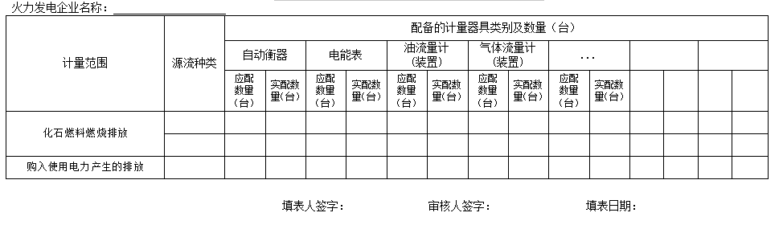

火力发电企业应按表B.5格式要求形成文件。
  - 实测法碳计量器具配备情况统计汇总表（示例）
火力发电企业名称：
排放类别 | 配备的计量器具类别及数量（台）
排放类别 | 烟气流速连续测量系统 |  | 无组织排放监测系统 |  | ...
排放类别 | 应配  数量（台） | 实配数量（台） | 应配  数量（台） | 实配数量（台） | 应配  数量（台） | 实配数量（台）
有组织排放
无组织排放
填表人签字： 审核人签字： 填表日期：

  - 火力发电企业应按表B.6格式要求形成文件。
  - 计算法碳计量器具技术要求统计汇总表
计量目的 | 计量器具类别 | 技术要求 | 实际技术指标
排放因子 | 气相色谱仪 | 检测限：PID：≤5×10⁻¹²g/mL（苯，S/N=2）  检测限：FID≤0.5ng/s（正十六烷）  检测限：ECD≤5pg/mL（丙体六六六）  灵敏度：TCD≥800mV.mL/mg（苯）
排放因子 | 烘干法水分测定仪 | 准确度等级：级
表B.6 计算法碳计量器具技术要求统计汇总表（续）
计量目的 | 计量器具类别 |  |  | 技术要求 | 实际技术指标
排放因子 | 干燥箱 |  |  | 温度偏差：±2℃，均匀度：2℃，波动度：±0.5℃
排放因子 | 全自动热重仪器 |  |  | 质量：±（0.001m₀+0.020mg）
排放因子 |  |  |  | 升温速率：±3.0%
排放因子 | 工业分析仪 | 灰分 | <15.00% | 最大允许误差：±0.30%〔以干燥基（d）表示〕
排放因子 | 工业分析仪 | 灰分 | 15.00%~30.00% | 最大允许误差：±0.50%〔以干燥基（d）表示〕
排放因子 | 工业分析仪 | 灰分 | >30.00% | 最大允许误差：±0.70%〔以干燥基（d）表示〕
排放因子 | 工业分析仪 | 挥发分 | <20.00% | 最大允许误差：±0.50%〔以干燥基（d）表示〕
排放因子 | 工业分析仪 | 挥发分 | 20.00%~40.00% | 最大允许误差： ±1.00%〔以干燥基（d）表示〕
排放因子 | 马弗炉 |  |  | 温度控制要求：C级
排放因子 | 分析天平 |  |  | 分辨率：0.1mg
排放因子 | 元素分析仪 |  | 碳 | 示值误差：±2%
排放因子 |  |  | 氢 | 示值误差：±3%
排放因子 |  |  | 氮 | 示值误差：±5%
排放因子 |  |  | 硫 | 示值误差：±5%
排放因子 | 煤中全硫测定仪 |  | 全硫 | 含量＜1.00时，最大允许误差±0.15%  1.00～4.00时，最大允许误差±0.25%  ＞4.00～6.00时，最大允许误差±0.35%
活动数据 | 非自动衡器 |  |  | 准确度等级： 级
活动数据 | 自动衡器 |  |  | 皮带秤准确度等级：0.5 级；自动轨道衡准确度等级：1.0级
活动数据 | 盘煤仪 |  |  | 盘煤精度相对误差：＜0.5%
表B.6 计算法碳计量器具技术要求统计汇总表（续）
计量目的 | 计量器具类别 |  |  |  | 技术要求 | 实际技术指标
活动数据 | 储罐 |  |  |  | 自动液位计最大允许仪表误差：±1mm（体积计量交接），最大允许安装误差：±4mm（体积计量交接）
活动数据 | 油流量表 |  |  | 轻质油 | 准确度等级：0.5 级
活动数据 |  |  |  | 重质油 | 准确度等级：1.0 级
活动数据 | 气体流量计 |  |  | 天然气 | 准确度等级：1.0 级
活动数据 |  |  |  | 蒸汽 | 准确度等级：1.0 级
活动数据 |  |  |  | 煤气 | 准确度等级：2.0 级
活动数据 | 电能表 | 有功交流电能计量 |  | I类用户 | 准确度等级：D级
活动数据 | 电能表 |  |  | II类用户 | 准确度等级：C 级
活动数据 | 电能表 |  |  | III类用户 | 准确度等级：C 级
活动数据 | 电能表 |  |  | IV类用户 | 准确度等级：B 级
活动数据 | 电能表 |  |  | V类用户 | 准确度等级：A 级
活动数据 | 温度测量仪表 |  |  |  | 准确度等级：1.0 级
活动数据 | 压力测量仪表 |  | 一般压力表 |  | 准确度等级：1.5 级
活动数据 |  |  | 压力变送器 |  | 准确度等级：0.5 级
活动数据 | 氧弹热量计 |  |  |  | 计量性能要求：A级
- 运行中的电能计量装置按其所计量电能的多少，将用户分为五类。Ⅰ类用户为月平均用电量500万 kWh及以上或变压器容量为10000kVA及以上的高压计费用户；Ⅱ类用户为小于I类用户用电（或变压器容量)但月平均用电量100万 kWh及以上或变压器量为2000kVA及以上的高压计费用户；Ⅲ类用户为小于Ⅱ类用户用电量(或变压器容量) 但月平均用电量10万kWh及以上或变压器容量为315 kVA及以上的计费用户；Ⅳ类用户为负荷容量为315 kVA以下的计费用户；V类用户为单相供电的计费用户。
- 当计量器具是由传感器、二次仪表组成的测量装置或系统时，表中给出的准确度等级应是装置或系统的准确度等级，装置或系统未明确给出其准确度等级时，可用传感器与二次仪表的准确度等级按误差合成方法合成。
- 用于成品油贸易结算的计量器具的准确度等级应不低于0.3级。
- 用于天然气贸易结算的计量器具的准确度等级应符合GB/T 18603-2023附录A的要求。
- 火力发电企业可按照实际情况选择计量排放因子的相应准确度等级计量器具，器具类别不限于表中所示。
填表人签字： 审核人签字： 填表日期：

火力发电企业应按表B.7格式要求形成文件。
  - 实测法碳计量器具（系统）最大允许误差统计汇总表
 | 测量参数 |  | 最大允许误差要求 | 实际最大允许误差
烟气流速连续测量系统  （含流速变送器、流速测量仪） | 烟气流速 | >10m/s | ±10%
烟气流速连续测量系统  （含流速变送器、流速测量仪） | 烟气流速 | ≤10m/s | ±12%
烟气流速连续测量系统  （含流速变送器、流速测量仪） | 烟道截面面积 |  | ±2%
烟气温度连续测量系统  （含温度变送器、温度测量仪） | 烟气温度 |  | ±3 ℃
烟气湿度连续测量系统  （含湿度变送器、湿度测量仪） | 湿度测量仪 | 5%<x≤30% | 相对误差不超过±15%
烟气湿度连续测量系统  （含湿度变送器、湿度测量仪） | 湿度测量仪 | 1%≤x≤5% | 绝对误差不超过±0.75%
二氧化碳分析仪 | 二氧化碳浓度 |  | ±3% F.S.
无组织排放监测系统 | 通量 |  | ±30%
填表人签字： 审核人签字： 填表日期：

火力发电企业应按表B.8格式要求形成文件。
  - 计算法碳计量器具配备自查记录表
- 火力发电企业名称：

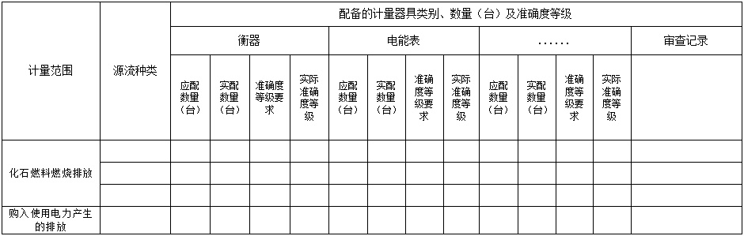

火力发电企业应按图B.1格式要求形成文件。
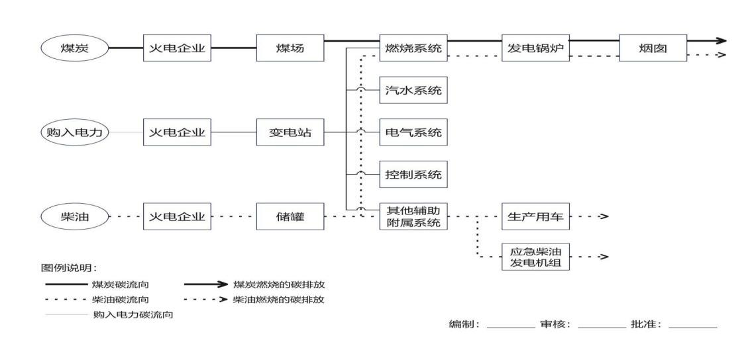
  - 火力发电企业温室气体流向图(参考件)
火力发电企业应按图B.2格式要求形成文件。
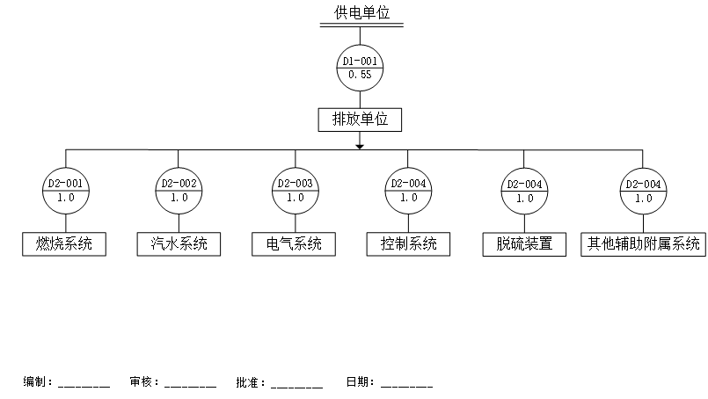
  - 外购电力碳计量器具配备及计量点网络图(参考件)

火力发电企业应按图B.3格式要求形成文件。
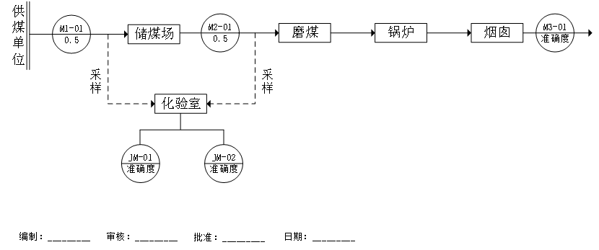
  - 化石燃料（煤炭）碳计量器具配备及计量点网络图(参考件)

火力发电企业应按图B.4格式要求形成文件。
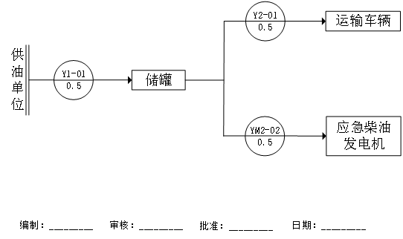
  - 化石燃料（柴油）碳计量器具配备及计量点网络图(参考件)
  - 火力发电企业应按图B.5格式要求形成文件。
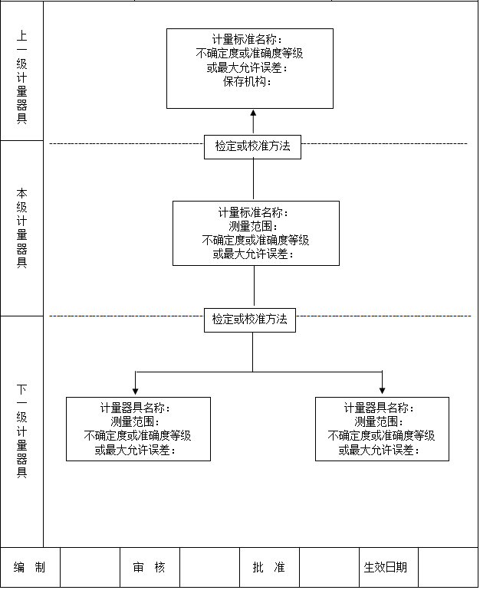
  - ××××检定装置量值传递/溯源框图(参考件)
火力发电企业应按图B.6格式要求形成文件。
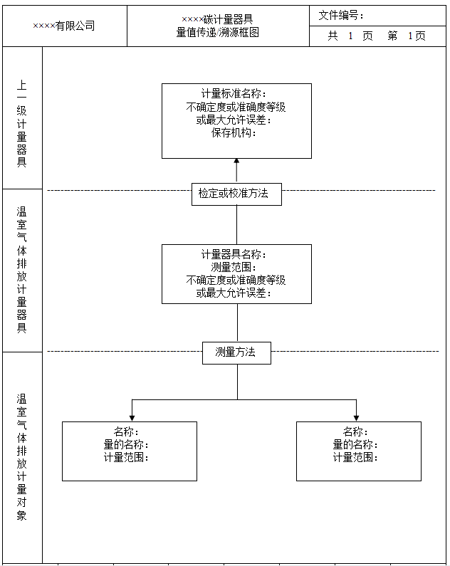
  - ××××碳计量器具量值传递/溯源框图(参考件)

火力发电企业应按图B.7格式要求形成文件。
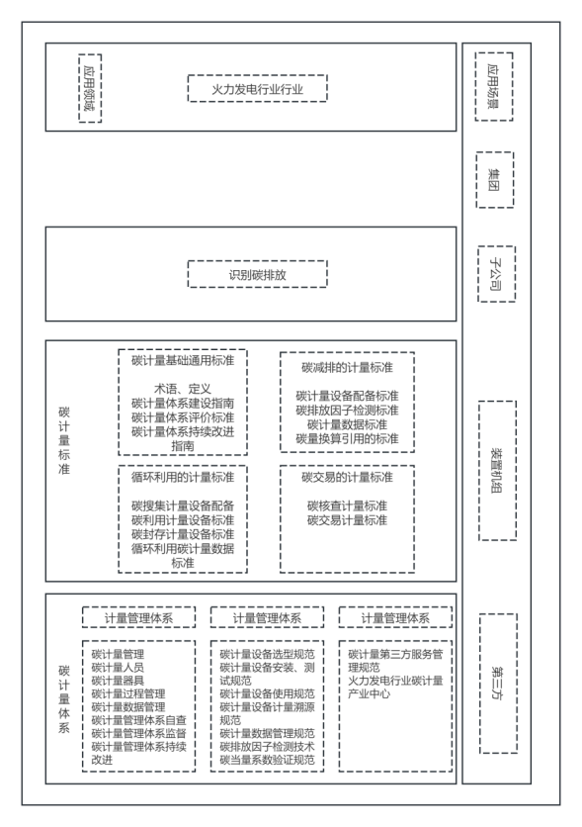
  - 火力发电行业碳计量管理体系框架图

- （资料性）
火力发电企业碳计量自查记录表/自查报告
  - 火力发电企业宜参考表C.1编制碳计量管理自查记录表
表C.1碳计量管理自查记录表
序号 | 规范条款 | 碳计量要求 | 自查方法 | 自查评定 |  |  | 自查记录
 |  |  |  | 符合 | 不符合 | 不适用 | 自查记录
1 | 4.1总则 | 火力发电企业应建立健全碳计量管理制度，明确碳计量管理职责，加强碳计量管理，确保碳计量数据真实完整、准确。 | 1.核查火力发电企业的碳计量管理制度或任命文件或其他文件、是否明确碳计量工作的分管负责人、碳计量主管部门积碳计量岗位。  2.依据火力发电企业的碳计量管理制度或任命文件或其他文件，是否明确规定了最高管理者、碳计量工作的分管负责人、碳计最主管部门和碳计量各岗位的碳计量管理职责、权限和相享隶属关系。 | □ | □ | ■
2 | 4.2组织与管理 | 火力发电企业应明确碳计量工作的领导，确立碳计量主管部门，设置碳计量岗位，并以文件形式明确规定其职责、权限和相互隶属关系。
3 | 4.2.2  管理职责  4.2.2.1 | 最高管理者  1)对本单位碳计量工作负总责；  2)向单位宣传贯彻碳计量的重要性和碳计量法律法规的要求；  3)组织制定碳计量目标；  4)确保实现碳计量目标所需资源的有效配置；  5)决定改进碳计量工作的措施。 | 查看有关碳计量管理的活动记录，确认最高管理者:  1)是否将满足本规范及其他碳计量管理的法律法规要求的重要性传达到有关部门，并已在火力发电企业内贯彻实施:  2)是否组织制定和审定碳计量目标;3)能确保实现碳计量目标所需的人力资源、信息资源、计量器具、环境条件等资源或条件，已有效实施碳计量和管理。 | □ | □ | ■
4 | 4.2.2.2 | 分管负责人  1)确保按本规范要求，建立、实施碳计量管理制度;  2)组织对碳计量工作实施情况进行自查;  3)提出改进碳计量工作的建议。 | 查看有关碳计量管理的活动记录，确认碳计量工作的分管负责人:  1)是否按本规范及其他碳计量管理的法律法规的要求，组织制定碳计量管理制度，并已在火力发电企业内贯彻实施；2)是否组织对碳计量工作开展情况进行自查;3)是否在最高管理层提出改进碳计量工作的建议。 | □ | □ | ■
表C.1碳计量管理自查记录表（续）
序号 | 规范条款 | 碳计量要求 | 自查方法 | 自查评定 |  |  | 自查记录
 |  |  |  | 符合 | 不符合 | 不适用 | 自查记录
5 | 4.2.2.3 | 主管部门  1)组织落实本单位碳计量管理工作；  2)对本单位碳计量管理过程及效果进行分析，确保符合相关规定要求；  3)落实自查活动和改进措施。 | 查看存关记录，核查火力发电企业碳计量主管部门是否组织、落实本单位碳计量管理工作;是否利用某种形式，如台查活动等，定期或不定期的系统分析本单位碳计量管理各主要环节及其各项活动过程，确定各环节和过程的碳计量需求，不断加以改进和提高。 | □ | □ | ■
6 | 4.2.2.4 | 碳计量岗位  火力发电企业应设置碳计量管理碳计量器具检定/校准和维护，碳计量数据采集、处理、统计、分析、报告和应用等岗位，并明确其职责和工作要求 | 1.检查火力发电企业的有关文件，是否根据碳计量的实际状况，设置碳计量管理、碳计量器具检定/校准和维护、碳计量数据采集、处理、统计、分析报告和应用等岗位。  2.检查火力发电企业制定的各类碳计量管理人员的岗位职责，是否齐全，并与排放单位碳计量工作现状相吻合。 | □ | □ | ■
7 | 4.3碳计量  管理制度  4.3.1 | 火力发电企业应按本规范要求建 立健全碳计量管理制度，并保持和持 续改进其有效性。管理制度应形成文 件，传达至有关人员，被其理解、获 取和执行。 | 1.检查火力发电企业各类制度的具体内容和要 求，是否符合并覆盖本规范规定的要求。  2.查看有关记录，核查火力发电企业对碳计量管 理制度是否传达至有关人员，并被其理解、获取和执 行。必要时可采用座谈会的形式来证实有关人员对相 关制度的理解、获取和执行状况。 | □ | □ | ■
表C.1 碳计量管理自查记录表（续）
序号 | 规范条款 | 碳计量要求 | 自查方法 | 自查评定 |  |  | 自查记录
 |  |  |  | 符合 | 不符合 | 不适用 | 自查记录
8 | 4.3.2 | 碳计量管理制度至少应包括下列 内容：  1)碳计量管理职责；  2)碳计量器具配备、使用和维护 管理制度；  3)碳计量器具周期检定/校准管 理制度 ；  4)碳计量人员配备、培训和考核 管理制度；  5)碳计量数据采集、处理、统 计、分析、报告和应用制度；  6)碳计量工作自查和改进制度。 | 1.检查排放单位有关碳计量管理制度，是否包括 了碳计量管理职责；碳计量器具配备、使用和维护管 理制度；碳计量器具周期检定/校准管理制度；碳计 量人员配备、培训和考核管理制度；碳计量数据采 集、处理、统计、分析、报告和应用制度；碳计量工 作自查和改进制度等六个方面。  2.检查各类制度的具体内容和要求是否符合排放 单位现实状况，并具有可操作性。 | □ | □ | ■
9 | 4.4碳计量 目标  4.4.1 | 火力发电企业应根据计量法律法 规、强制性规范文件要求和本单位减 排目标，确定碳计量目标并形成文件。 | 1.依据有关法律、法规、政策及有关标准，检查火力发电企业的管理文件，核查火力发电企业是否制定了碳计量管理目标。  2.核查制定的碳计量管理目标是否全面、确切。  3.通过检查有关碳计量目标的贯彻、实施、考核 等文件和记录，确认碳计量目标在火力发电企业内部是否得到了沟通和理解，并能贯彻执行。 | □ | □ | ■
表C.1 碳计量管理自查记录表（续）
序号 | 规范条款 | 碳计量要求 | 自查方法 | 自查评定 |  |  | 自查记录
 |  |  |  | 符合 | 不符合 | 不适用 | 自查记录
10 | 4.4.2 | 碳计量目标由最高管理者授权发 布，至少应包括下列内容：  1)确保碳计量器具配备、周期检 定/校准、使用等符合相关要求；  2)确保碳计量人员配备、培训等 符合相关要求；  3)确保按源流实现分类计量；  4)确保碳计量符合现行有效的企 业温室气体排放核算方法与报告指南 和国家计量技术规范要求；  5)确保碳计量数据真实、完整、 准确和有效应用。 | 1.检查火力发电企业碳计量管理文件，确认碳计 量目标是否由最高管理者授权发布。  2.检查制定的碳计量目标，确认是否包括以下 内容：  1)确保碳计量器具的配备、周期检定/校准、使 用等符合相关要求；  2)碳计量人员的配备、培训等符合相关要求；  3)确保按源流实现分类计量；  4)确保碳计量符合现行有效的企业温室气体排 放核算方法与报告指南和国家计量技术规范要求；  5)确保碳计量数据真实、完整、准确和有效 应用。 | □ | □ | ■
11 |  | 火力发电企业应制定碳计量目标 的评价方法并定期对目标实施情况进 行评价。  注：碳计量目标的评价可与自查 相结合，评价周期宜为每年 一次。 | 1.检查火力发电企业有关碳计量管理文件，对每 一项碳计量目标是否制定了具体的评价方法。  2.检查火力发电企业有关碳计量管理记录，是否 按制定的评价方法，定期对目标实施情况进行评价。 | □ | □ | ■

1.“自查记录”栏应注明自查方式“资料自查”或“现场自查”。
2.“自查记录”栏应逐个条款进行自查情况的描述。
3.当发现不符合项的应在“自查记录”栏中注明“不符合项报告”的编号。
4.自查评定中“□”标记为评定结果选项，选中的在框内打“ √ ”;“■”标记是指不能评定“不适用”。
自查人员签字： 自查日期：

  - 火力发电企业宜参考表C.2编制碳计量人员自查记录表
表C.2碳计量人员自查记录表
序号 | 规范条款 | 碳计量要求 | 自查方法 | 自查评定 |  |  | 自查记录
 |  |  |  | 符合 | 不符合 | 不适用 | 自查记录
12 | 5.1碳计量  人员配备  5.1.1 | 火力发电企业应根据工作需要配备足够的专 业人员从事碳计量管理工作，保证碳计量职责和 管理制度落实到位。 | 根据火力发电企业的生产规模和碳计量 岗位设置的要求，核查火力发电企业的碳计 量人员的配置情况，不管是专职人员还是兼 职人员，是否满足了碳计量工作的需求。 | □ | □ | ■
13 | 5.1.2 | 火力发电企业应设专人负责碳计量器具配备、使用、检定/校准、维护、报废等管理工作， 依法实施碳计量器具的检定/校准，确保计量器 具量值的准确可靠。 | 1.核查火力发电企业碳计量人员的配置 情况，是否有专人负责排放单位的碳计量器 具的配备、使用、检定/校准、维护、报废  等管理工作。  2.对碳计量器具自行检定/校准的，检  查其是否按计量技术法规的规定实施检定/ 校准。 | □ | □ | ■
14 | 5.1.3 | 火力发电企业应设专人负责碳计量数据采 集、处理、统计、分析、报告、应用，保证碳计 量数据完整、真实、准确 | 1.核查火力发电企业的碳计量人员的配 置情况，是否有专人负责碳计量数据采集、 处理、统计、分析、报告、应用工作。 | □ | □ | ■
表C.2碳计量人员自查记录表（续）
序号 | 规范条款 | 碳计量要求 | 自查方法 | 自查评定 |  |  | 自查记录
 |  |  |  | 符合 | 不符合 | 不适用 | 自查记录
15 | 5.2人员培  训和资质  5.2.1 | 火力发电企业从事碳计量管理，碳计量器具 维护，碳计量数据采集、处理统计、分析和报告 等人员，应掌握从事岗位所需的专业技术和业务 知识，具备碳计量技术和业务能力，定期接受培 训，并按有关规定持证上岗。  注 ：  1、火力发电企业从事碳计量管理，碳计量器具维护，碳计量数据采集、处理、统 计、分析、报告等人员应至少有1人具备3年以上相关工作经历或理工科相关专业高级技术职称或具有碳排放管理员证书，并应为长期聘用人员。  2、培训的内容应包括但不限于碳计量相关基础知识和法律法规、现行有效的企业温室气体排放核算方法与报告指南和国家计量技术规范要求、温室气体排放报告和核查操作技能等，培训频次每年不宜少于1次。 | 检查火力发电企业的碳计量人员的技术 档案，核查：  1)碳计量管理人员是否通过相关部门 的培训考核；  2)碳计量器具的维护人员，是否经过 培训，具有相应的能力；  3)碳计量的自查人员，是否通过含有 本规范的培训考核；  4)碳计量采集、数据统计分析和报告等人员，是否通过含有关知识的培训，掌握其从事岗位所需的专业技术和业务知识;  5)当政府行政部门对上述人员有岗位资质要求的，是否按规定持证上岗。 | □ | □ | ■
16 | 5.2.2 | 火力发电企业从事计量检定/校准等人员应通过相关培训考核，取得相应资质。  注: 火力发电企业从事计量检定/校准等人员应至少1人取得二级(含)以上注册计量师资格证书或具备温室气体排放测量相关专业领城3年以上工作经历。 | 对于火力发电企业的碳计量器具进行自主检定/校准的，检查其从事碳计量器具检定/校准的人员是否按规定持证上岗。 | □ | □ | □
序号 | 规范条款 | 碳计量要求 | 自查方法 | 自查评定 |  |  | 自查记录
 |  |  |  | 符合 | 不符合 | 不适用 | 自查记录
17 | 5.2.3 | 火力发电企业应建立碳计量工作人员技术档案，保存其能力、教育、专业资格、培训、技能和经验等记录 | 火力发电企业的碳管理人员的技术档案是否齐全。 | □ | □ | ■

1.“自查记录”栏应注明自查方式“资料自查”或“现场自查”。
2.“自查记录”栏应逐个条款进行自查情况的描迷。
3.当发现不符合项的应在“自查记录”栏中注明“不符合项报告”的编号。
4.自查评定中“□”标记为评定结果选项，选中的在框内打“√”;“■”标记是指不能评定“不适用”。

自查人员签字： 自查日期：

  - 火力发电企业宜参考表C.3编制碳计量器具自查记录表

表C.3碳计量器具自查记录表
序号 | 规范条款 | 碳计量要求 | 自查方法 | 自查评定 |  |  | 自查记录
 |  |  |  | 符合 | 不符合 | 不适用 | 自查记录
18 | 6.1碳计量  器具配备  6.1.1碳计  量器具配备  原则6.1.1.1 | 应满足按源流分类计量要求，宜满足按 排放类型分类计量要求。 | 1.查看有关碳计量管理文件，确认火力发电企业是否规定了碳计量器具的配备原则，该原则是否包含了按源流分类计量和按排放类型分类计量的要求。  2.查看有关排放单位的碳计量器具配备重点 排放单位碳计量规划、碳计量器具配备台账或一 览表等资料，核查器具配备是否贯彻实施了分类 计量的配备原则。 | □ | □ | ■
19 | 6.1.1.2 | 应满足现行有效的企业温室气体排放核 算方法与报告指南规定的数据获取要求。 | 核查碳计量器具配备是否满足现行有效的各 行业温室气体排放核算方法与报告指南规定的数 据采集要求。 | □ | □ | ■
20 | 6.1.1.3 | 宜配备智能化、具有远程传输等功能的 碳计量器具，建立温室气体排放管理等信息 系统。 | 是否配备智能化 具有远程传输等功能的碳 计量器具，是否建立温室气体排放管理等信息  系统。 | □ | □ | □
21 | 6.1.1.4 | 宜配备满足自查自检要求的碳计量 器具。 | 1.查看有关计量器具配置台账，核查重点排 放单位排放温室气体种类，有无配备必要的便携式计量器具。  2.依据便携式计量器具的计量性能，确定其是否可以自检自查。 | □ | □ | □
22 | 6.1.2碳计  量器具配备  要求  6.1.2.1 | 火力发电企业碳计量器具的配备应符合 附录A的规定。 | 核查碳计量器具配备是否符合附录A的规定。 | □ | □ | ■
表C.3碳计量器具自查记录表（续）
序号 | 规范条款 | 碳计量要求 | 自查方法 | 自查评定 |  |  | 自查记录
 |  |  |  | 符合 | 不符合 | 不适用 | 自查记录
23 | 6.1.2.2 | 有关国家标准或国家计量技术规范对特殊行业的碳计量器具配备有特定要求的，应执行其规定。 | 1.当有关国家标准对特殊行业的碳计量器具有特殊要求的，火力发电企业应提供现行有效的标准。  2.按火力发电企业提供的现行有效的标准核查碳计量器具配备率和计量器具准确度等级等，是否符合标准要求 | □ | □ | ■
24 | 6.1.3  碳计量器具理论需要量  确认6.1.3.1 | 火力发电企业应按源流，确定温室气体流向，形成温室气体流向图。应按计算法和实测法要求，确定碳计量采集点，形成碳计量采集点网络图(可分别参照附录B中图 B.1、图 B.2)。 | 1.检查火力发电企业是否编制了碳流向图和碳计量点网络图，并符合计算法和实测法分类计量的贾求。  2.检查火力发电企业编制的“火力发电企业碳计量管理用表/图”是否齐全、正确，并与计量点网络图相一致。 | □ | □ | ■
25 | 6.1.3.2 | 设置的温室气体计量采集点应覆盖火力发电企业按源流和排放类型分类计量的需求。 | 火力发电企业编制的温室气体流向图和碳计量采集点网络图，是否覆盖按源流和排放类型分类计量的范围。 | □ | □ | ■
26 | 6.1.3.3 | 火力发电企业应根据碳计量采集点确认需配备的碳计量器具种类、数量、准确度等级，并按附录B的格式要求形成文件 | 火力发电企业编制的“火力发电企业碳计量管理用表/图”是否齐全、完整，并与碳计量采集点网络图相一致。 | □ | □ | ■
27 | 6.1.3.4 | 火力发电企业应定期对温室气体流向裂、碳计量采集点和碳计量器具需要量进彳评审，并及时更新以符合实际状况。注:对温室气体流向图、碳计量采集点和碳计量器具需要量评审可与自查相结合，评审周期宜为每年一次 | 1.检查火力发电企业是否定期对温室气体流向图、碳计量采集点和碳计量器具需要量进行评审。  2.依据碳计量点网络图，抽样检查碳计量点，是否及时更新且符合实际状况。 | □ | □ | ■
表C.3碳计量器具自查记录表（续）
序号 | 规范条款 | 碳计量要求 | 自查方法 | 自查评定 |  |  | 自查记录
 |  |  |  | 符合 | 不符合 | 不适用 | 自查记录
28 | 6.2碳计量  器具管理  6.2.1 | 火力发电企业应对碳计量器具配备、申 购、验收、保管、使用、检定/校准、维护、 报废等环节形成制度并实施有效管理，确保 碳计量器具配备满足碳计量数据采集需要和 在用碳计量器具的量值准确可靠。重点排放 单位宜利用计算机技术实现碳计量器具的信 息化管理。 | 1.核查火力发电企业的碳计量器具管理制  度，是否覆盖碳计量器具的申购、验收、保管、 使用、检定/校准、维护、报废等环节的要求。  2.查看有关记录，确认火力发电企业是否按 制度的规定，对碳计量器具的申购、验收、保管、 使用、检定/校准、维护、报废等环节进行控制， 以防碳计量器具的误用、错用、损坏和改变其计 量性能，确保在用碳计量器具的量值准确可靠。  3.核查火力发电企业是否利用计算机技术实 现碳计量器具的信息化管理。 | □ | □ | ■
29 | 6.2.2 | 火力发电企业应建立碳计量器具台账或完整的碳计量器具一览表。台账或一览表中应列出计量器具名称、型号规格、准确度等级、测量范围、生产厂家、出厂编号、管理编号、安装使用或存放地点、用途、最近检定/校准日期、检定周期/校准间隔、服务源流种类或排放类型等内容。 | 1.核查火力发电企业的碳计量管理文件，是否具有完整的碳计量器具台账或一览表。  2.核查火力发电企业的碳计量器具台账或一览表，列人的碳计量器具种类是否齐全。 | □ | □ | ■
表C.3碳计量器具自查记录表（续）
序号 | 规范条款 | 碳计量要求 | 自查方法 | 自查评定 |  |  | 自查记录
 |  |  |  | 符合 | 不符合 | 不适用 | 自查记录
30 | 6.2.3 | 火力发电企业应建立完整的碳计量器具档案，内容包括:  1)碳计量器具采购合同;  2)碳计量器具使用说明书(可能时或需要时);  3)碳计量器具出厂合格证书;  4)碳计量器具最近两个连续周期的检 定/校准证书；  5)碳计量器具维护保养记录；  6)碳计量器具其他相关信息。 | 抽查火力发电企业的碳计量器具档案，是否齐全、完整。 | □ | □ | ■
31 | 6.2.4 | 在用碳计量器具应在明显位置粘贴与碳 计量器具台账或一览表编号对应的标识，并 有检定/校准状态标识，以备查验和管理。 | 1.依据碳计量器具一览表，现场核查重点排 放单位碳计量器具有无与碳计量器具一览表编号 对应的标识和计量确认状态标识。  2.必要时应核查火力发电企业对碳计量器具 检定/校准状态标识的正确性。 | □ | □ | ■
表C.3碳计量器具自查记录表（续）
序号 | 规范条款 | 碳计量要求 | 自查方法 | 自查评定 |  |  | 自查记录
 |  |  |  | 符合 | 不符合 | 不适用 | 自查记录
32 | 6.3碳计量 器具检定/  校准  6.3.1 | 火力发电企业应制定碳计量器具量值传 递或溯源图(格式可参照附录B中图B.3、  图B.4);其中作为内部计量标准器具使用  的，应确定其准确度等级、测量范围、可溯 源的上级传递标准。 | 1.核查火力发电企业的碳计量管理文件，是 否具有完整的碳计量器具量值传递或溯源图。  2.检查碳计量器具的检定证书和校准证书， 是否溯源到国家基准或社会公用计量标准。  3.当某些校准目前尚不能严格溯源到国家基 准或社会公用计量标准的，检查其是否通过建立 对相应计量标准或测量设备的溯源来提供测量的 可信度。例如：  ——使用有资格的供应者提供的有证标准物 质来给出材料可靠的物理或化学特性；  ——使用规定的方法和(或)被有关各方接 受并且描述清晰的协议标准等。 | □ | □ | ■
33 | 6.3.2 | 火力发电企业自行检定/校准碳计量器 具应建立本单位最高计量标准，并满足计量 溯源性和法制计量有关要求。 | 当火力发电企业的碳计量器具自行检定/校的，检查其是否建立本单位最高计量标准并满 足计量溯源性和法制计量有关要求。
表C.3碳计量器具自查记录表（续）
序号 | 规范条款 | 碳计量要求 | 自查方法 | 自查评定 |  |  | 自查记录
 |  |  |  | 符合 | 不符合 | 不适用 | 自查记录
34 | 6.3.3 | 火力发电企业应制定碳计量器具周期检 定/校准计划，实行定期检定/校准。其检定周期、检定方式应遵守相关计量法律法规的 规定。  1)属于强制检定范围的工作计量器具 应向政府计量行政部门登记备案，并向其指 定的技术机构申请强制检定。  2)属于非强制检定的计量器具，应由 具备开展计量检定/校准资格的计量技术机 构或由火力发电企业内部建立计量标准的部 门实施检定/校准。  3)对无检定规程或校准规范的非强制 检定计量器具，应采取可行、有效的措施 (如自校、比对、定期更换等)确保其量值 准确可靠。  4)属于排放单位自行确定检定/校准的 计量器具，开展检定/校准应有现行有效的 控制文件(如计量器具检定/校准间隔的管 理程序和校准规范等)作为依据。 | 1.核查火力发电企业是否制定碳计量器具周 期检定/校准计划。  2.依据相关计量法律法规的规定，核查火力发电企业编制的碳计量器具周期检定/校准计划 是否符合计量法律法规的规定。  3.属于非强制检定的计量器具，核查提供计 量检定/校准的计量技术机构的资格证明或排放 单位内部建立计量标准的情况。  4.无检定规程或校准规范的非强制检定计量 器具，是否采取可行的、有效的措施(如自校、 比对、定期更换等),检查有关自校、比对等记 录，能否确保其量值的准确性和可靠性。  5.属于自行检定/校准且自行确定检定/校准 间隔的，检查其是否具有现行有效的控制文件 (如计量器具检定/校准间隔的管理程序和校准规 范)作为依据。当火力发电企业自行制定自校规 范的，核查其内容是否齐全，是否经过专家技术审查，并对其预期用途经过验证。 | □ | □ | ■
表C.3碳计量器具自查记录表（续）
序号 | 规范条款 | 碳计量要求 | 自查方法 | 自查评定 |  |  | 自查记录
 |  |  |  | 符合 | 不符合 | 不适用 | 自查记录
35 | 6.4碳计量  器具使用  6.4.1 | 在用碳计量器具应处于有效的检定/校 准状态，不满足6.3.3要求的不得使用。 | 1.检查火力发电企业碳计量器具的周期检 定/校准等情况，确认碳计量器具在使用中是否 处于有效的检定或校准状态。  2.现场抽查火力发电企业碳计量器具的使用 是否符合要求。 | □ | □ | ■
36 | 6.4.2 | 碳计量器具使用和维护应指定专人负 责，碳计量器具有效的使用说明书(包括制 造商提供的有关手册)、检定/校准证书等资 料应保存完好并便于取用。 | 1.核查碳计量器具的使用和维护人员的配置情 况，是否有专职人员负责碳计量器具的使用和 维护。  2.使用和维护人员有无碳计量器具有效的使用 说明书 包括制造商提供的有关手册)以及检定/校准证书等资料。 | □ | □ | ■
37 | 6.4.3 | 碳计量器具应在受控或已知满足需要的 环境中使用，确保测量结果准确有效。 | 1.核查火力发电企业对碳计量器具的受控方 法有无文件规定。  2.依据文件规定，现场核查火力发电企业碳计量器具是否在受控的或已知满足需要的环境中 使用。 | □ | □ | ■
38 | 6.4.4 | 对影响碳计量器具计量性能的调整装置  及软件，在使用中未经允许不得改动其铅 封、封印及其他保护装置。 | 1.核查火力发电企业有无文件规定对影响碳 计量器具计量性能的调整装置及软件，在使用中 未经允许不得改动其铅封、封印及其他保护  装置。  2.现场抽查具有调整装置及软件的碳计量器具，其铅封、封印及其他保护装置有无改动。
表C.3碳计量器具自查记录表（续）
序号 | 规范条款 | 碳计量要求 | 自查方法 | 自查评定 |  |  | 自查记录
 |  |  |  | 符合 | 不符合 | 不适用 | 自查记录
39 | 6.4.5 | 在用碳计量器具被怀疑或出现损坏、过 载、产生不正确的测量结果、超过检定周 期/校准间隔、铅封/封印或保护装置损坏破 裂等情况时，应停止使用、隔离存放，加贴 明显的标签或标志，排查不符合原因，经再 次检定/校准符合要求后才能重新投入使用。  可能时，应保存不符合要求的碳计量器 具在调整或修理前后的检定/校准原始记录， 如果检定/校准结果表明该器具在以往数据 采集中出现明显的误差风险，应采取必要的 措施。 | 1.查看有关碳计量器具档案或使用记录，如 果碳计量器具有被怀疑或出现损坏、过载、产生 不正确的测量结果、超过检定周期/校准间隔、 铅封/封印或保护装置损坏破裂等情况，不符合 要求的计量器具是否停止使用。  2.现场查看是否予以隔离以防误用，或加贴 明显的停用标签或标记，直至修复且经过检定、 校准或测试表明能正常工作后才能重新投入  使用。  3.查看有关碳计量器具档案或使用记录，对 不符合要求的碳计量器具进行调整或修理的，核 查其是否保存碳计量器具调整或修理前后的检 定/校准原始记录。  4.如果碳计量器具在调整或修理前，如检 定/校准结果表明，该器具在以往的数据采集中 出现了明显的误差风险，是否采取必要的纠正， 或预防措施。 | □ | □ | ■

1.“自查记录”栏应注明自查方式“资料自查”或“现场自查”。
2.“自查记录”栏应逐个条款进行自查情况的描迷。
3.当发现不符合项的应在“自查记录”栏中注明“不符合项报告”的编号。
4.自查评定中“□”标记为评定结果选项，选中的在框内打“√”;“■”标记是指不能评定“不适用”。
自查人员签字： 自查日期：

  - 火力发电企业宜参考表C.4编制碳计量数据管理自查记录表
表C.4 碳计量数据管理自查记录表
序号 | 规范条款 | 碳计量要求 | 自查方法 | 自查评定 |  |  | 自查记录
 |  |  |  | 符合 | 不符合 | 不适用 | 自查记录
40 | 7.1碳计量  数据采集  7.1.1 | 碳计量数据采集原则  碳计量数据采集应与碳计量器具实际测 量结果相符，或按照规定的方法如实引用技 术服务机构提供的数据，不得伪造或者篡改 碳计量数据。  火力发电企业应按源流分类计量要求设 置碳计量采集点，对不同源流相关参数按企 业温室气体排放核算方法与报告指南规定的 频次定期进行计量数据采集和记录，记录应 真实、完整、准确，并按规定的期限予以保 存，以满足碳计量管理的要求。重点排放单 位宜加强样品自动采集与分析技术应用，并 宜采用5G、物联网、区块链等创新技术手  段强化原始数据防篡改管理。 | 1.核查火力发电企业建立的碳计量数据管理 制度或管理程序是否完善，以保证碳计量数据与 实际计量测量结果相符。  2.现场抽查碳统计报表和计量数据采集原始 记录，是否存在伪造或者篡改碳计量数据的  问题。  3.查看有关化石燃料、含碳原料消耗统计报 表、温室气体流向图等资料，核查火力发电企业 温室气体的种类(如CO₂ 、CH₄ 、N₂O等)。  4.查看有关碳消耗统计报表，根据重点排放 单位的排放种类，核查火力发电企业是否按企业 温室气体排放核算方法与报告指南规定的频次定 期进行计量数据采集和记录。  5.查看有关碳计量数据采集记录，是否真 实、完整、准确，并按规定的期限予以保存。  6.核查火力发电企业样品自动采集与分析技 术应用，是否采用5G、区块链等技术实现测量  数据实时采集且不可篡改。 | □ | □ | ■
表C.4 碳计量数据管理自查记录表（续）
序号 | 规范条款 | 碳计量要求 | 自查方法 | 自查评定 |  |  | 自查记录
 |  |  |  | 符合 | 不符合 | 不适用 | 自查记录
41 | 7.1.2 | 碳计量数据采集要求  1)采集时间、方式、频次应相对稳定， 以消除因采集不一致带来统计数据的不可 比性。  2)应满足计算和统计单位产品温室气 体排放量、编制温室气体排放量报告、产品 碳足迹评价、计算节能减排技改的温室气体 排放减排量等需要。  3) 火力发电企业碳计量数据采集应满 足政府温室气体排放管理的需求。 | 抽查碳计量数据采集记录，是否符合以下 要求：  1)采集时间、方式、频次应相对稳定，以 消除因采集不一致带来统计数据的不可比性。  2)满足计算和统计单位产品温室气体排放 量、编制温室气体排放量报告、产品碳足迹评 价、计算节能减排技改的温室气体排放减排量等 需要。  3)火力发电企业碳计量数据采集应满足政 府温室气体排放管理的需求。 | □ | □ | ■
42 | 7.1.3 | 碳计量数据采集方式  1)人工采集。使用规范的数据采集记 录(抄表记录)格式，由数据采集人员和复 核人员签字。  2)自动采集。利用计算机技术实现碳 计量数据的网络化管理，及时采集碳计量数 据并备份归档。  3)技术服务机构计量。委托具备中国 计量认证(CMA)资质的技术服务机构提供公正的碳计量数据。 | 根据火力发电企业碳计量数据的采集方式， 分别抽查其采集的各种方式，查看碳计量数据采 集记录，确认是否征合以下要求：  1)人工采集。使用规范的数据采集记录  (抄表记录)表格格式，由数据采集人员和复核 人员签字。  2)自动采集。利用计算机技术实现碳计量 数据的网络化管理，及时采集碳计量数据并备份 归档。  3)技术服务机构计量。委托具备中国计量 认证(CMA)资质的技术服务机构提供公正的碳计量数据。 | □ | □ | ■
表C.4 碳计量数据管理自查记录表（续）
序号 | 规范条款 | 碳计量要求 | 自查方法 | 自查评定 |  |  | 自查记录
 |  |  |  | 符合 | 不符合 | 不适用 | 自查记录
43 | 7.1.4 | 碳计量采集应按照标准、规范或程序并在受控条件下进行，受控条件包括:  1)使用合格的碳计量器具:  2)应用经确认有效的采集标准、规范程序和记录表格格式:  3)具备所要求的环境条件:  4)使用具有资格能力的人员:  5)合适的结果报告方式。 | 1.核查火力发电企业对碳计量采集的受控条件，是否具有标准、操作规范或程序等文件规定。  2.依据碳计量标准、规范或程序，现场核查火力发电企业是否按操作规范或程序的规定，在受控的条件下实施温室气体排放量的计量和数据采集。 | □ | □ | ■
44 | 7.1.5 | 碳计量采集记录要求  采集者应实时记录碳计量采集结果，记录内容包括:  1)使用的碳计量器具、采集依据、环境条件等相关信息:  2)碳计量采集原始数据;  3)数据计算方法及结果;  4)采集、复核人员签字，必要时应有)审核人员签字;  5)采集日期和时间。 | 查看碳计量原始记录和数据采集原始记录核查其记录的正确性、规范性和有效性。 | □ | □ | ■
45 | 7.2碳计量  数据处理  7.2.1 | 碳计量原始数据不得随意更改，并保证数据真实、完整、准确。 | 依据碳统计报表，跟踪抽查碳计量原始记录和数据采集记录，确认统计报表数据是否都来自碳计量器具的计量结果;原始记录和数据采集记录是否存在更改现象，如有更改，是否采用划改，并由更改人签字或盖章。 | □ | □ | ■
表C.4 碳计量数据管理自查记录表（续）
序号 | 规范条款 | 碳计量要求 | 自查方法 | 自查评定 |  |  | 自查记录
 |  |  |  | 符合 | 不符合 | 不适用 | 自查记录
46 | 7.2.2 | 当碳计量器具损坏或安装、拆卸期间造成碳计量数据不准或无法统计时，应制定相应的方案进行评估。评估方案包括评估方法、程序、结论、数据可靠性论证、评估人员和批准人员、日期等内容。 | 1.对于因碳计量器具损坏或安装、拆卸期间造成碳计量数据不准或无法统计的，是否制定了相应的评估方案。  2.抽查评估记录，确认火力发电企业在碳计量器具损坏或安装、拆卸期间的碳计量数据的可靠性。 | □ | □ | □
47 | 7.2.3 | 经处理后的碳计量数据应由授权人员进行审核确认。 | 抽查火力发电企业的碳统计报表和碳计量数据记录，经处理后的数据是否由授权人员进行审核确认。必要时可核查其数据处理的正确性。 | □ | □ | ■
48 | 7.3碳计量  数据应用  7.3.1 | 火力发电企业应将碳计量数据作为统计调查、统计分析和温室气体排放量报告编制的基础，温室气体统计报表数据应能追溯至计量采集记录或权威机构的发布。 | 1.核查火力发电企业是否按统计法律法规的规定建立碳统计报表制度或管理程序，以保证碳统计报表数据能追溯至计量采集记录。  2.现场抽查碳统计报表和计量采集记录，核查统计报表数据是否可以追溯至计量采集记录中的原始数据。  3.根据碳统计报表和计量采集记录，检查碳消费统计数据是否正确、完整。  4.检查温室气体统计报表，是否按各类源流实行分类计量和统计。 | □ | □ | ■
表C.4 碳计量数据管理自查记录表（续）
序号 | 规范条款 | 碳计量要求 | 自查方法 | 自查评定 |  |  | 自查记录
 |  |  |  | 符合 | 不符合 | 不适用 | 自查记录
49 | 7.3.2 | 火力发电企业应将碳计量数据作为开展 碳盘查、碳核查、碳交易、碳减排、碳审计 等活动的依据。 | 1.查看火力发电企业自主开展的碳盘查、碳 核查、碳交易、碳减排、碳审计等活动资料，是 否使用了碳计量数据。  2.如果火力发电企业根据需要委托外部机构 进行开展碳盘查、碳核查、碳交易、碳减排、碳 审计等活动的，查看有关外部机构的能力和资质 的证明材料，以确认火力发电企业进行委托服务 时能有效应用碳计量数据。 | □ | □ | □
50 | 7.3.3 | 火力发电企业制定年度排放目标和实施方案，应以碳计量数据为基础，有针对性地采取计量管理或计量改造措施 | 查看火力发电企业制定的年度减排目标和实 施方案，核查火力发电企业是否以碳计量数据为 基础，有针对性地采取计量管理或者计量改造措施。 | □ | □ | ■
51 | 7.3.4 | 火力发电企业应利用碳计量数据进行温 室气体排放分析。根据温室气体排放统计和配额交易情况，定期分析用于能源贸易结算、碳交易等报表数据并有分析记录或报 告，为节能减排改造提供可靠依据。 | 查看火力发电企业有关减排分析的资料，核 查火力发电企业是否利用碳计量数据进行减排分 析，为排放单位采取减排措施提供依据。 | □ | □ | ■
表C.4 碳计量数据管理自查记录表（续）
序号 | 规范条款 | 碳计量要求 | 自查方法 | 自查评定 |  |  | 自查记录
 |  |  |  | 符合 | 不符合 | 不适用 | 自查记录
52 | 7.3.5 | 火力发电企业宜按照现行有效的国家计 量技术规范或企业温室气体排放核算方法与 报告指南，对温室气体排放总量进行不确定 度分析，相对扩展不确定度应满足表A.4要求。具备实测法获取温室气体排放量的重点 排放单位，宜定期通过实测法对计算法计算 得到的温室气体排放量数据进行校验。  注：校验周期宜为每年一次。 | 1.查看火力发电企业是否按照现行有效的国 家计量技术规范或企业温室气体排放核算方法与 报告指南，对温室气体排放总量进行不确定度分 析，相对扩展不确定度是否满足表A.4要求。  2.具备实测法获取温室气体排放量的重点排 放单位，是否定期通过实测法对计算法计算得到 的温室气体排放量数据进行校验。 | □ | □ | □

1.“自查记录”栏应注明自查方式“资料自查”或“现场自查”。
2.“自查记录”栏应逐个条款进行自查情况的描迷。
3.当发现不符合项的应在“自查记录”栏中注明“不符合项报告”的编号。
4.自查评定中“□”标记为评定结果选项，选中的在框内打“√”;“■”标记是指不能评定“不适用”。
自查人员签字： 自查日期：

  - 火力发电企业宜参考表C.5编制自查与整改记录表
表C.5 自查与整改记录表
序号 | 规范条款 | 碳计量要求 | 自查方法 | 自查评定 |  |  | 自查记录
 |  |  |  | 符合 | 不符合 | 不适用 | 自查记录
53 | 8.1自查 8.1.1 | 火力发电企业每年应制定碳计量自 查方案并组织自查，以验证其碳计量工 作符合本单位碳计量管理制度和本规范 的要求。自查方案内容包括检查依据、 检查项目、检查程序、检查方法和报告 格式等。 | 检查火力发电企业碳计量工作自查计划和实施 记录，确认：  1. 火力发电企业是否制定碳计量工作自查方案， 自查方案是否包括检查依据、检查项目、检查程序、 检查方法和报告格式等内容。  2. 火力发电企业是否按自查方案，定期对其碳 计量工作进行自查，以验证其碳计量工作符合本单 位碳计量管理制度和本规范的要求。 | □ | □ | ■
54 | 8.1.2 | 自查应形成记录，记录格式可参照 附录C自行制定。 | 检查有关火力发电企业碳计量工作自查、不符 合工作、纠正措施等记录是否齐全、完整，并保存。 | □ | □ | ■
55 | 8.1.3 | 自查应形成报告，报告格式可参照 附录D制定，应覆盖其全部内容。 | 检查有关火力发电企业碳计量工作自查报告， 是否覆盖附录D的全部内容，并保存。 | □ | □ | ■
56 | 8.2整改 | 火力发电企业应对自查发现的问题  及时进行整改，并对整改的效果进行验证。 | 查看有关整改记录核查火力发电企业是否通过实施碳计量目标、应用自查结果、数据分析、纠正措施和预防措施以及外部审查来改进碳计量管理的持续有效性。并对整改的效果是否进行验证。 | □ | □ | ■

1.“自查记录”栏应注明自查方式“资料自查”或“现场自查”。
2.“自查记录”栏应逐个条款进行自查情况的描迷。
3.当发现不符合项的应在“自查记录”栏中注明“不符合项报告”的编号。
4.自查评定中“□”标记为评定结果选项，选中的在框内打“√”;“■”标记是指不能评定“不适用”。
自查人员签字： 自查日期：

  - 火力发电企业宜参考以下格式编制火力发电企业碳计量自查报告
报告编号：

火力发电企业碳计量自查报告

自查单位：
自查日期：
自查组长： （签字）
签发日期：

D.1 自查单位信息

排放单位名称
单位注册地址
单位生产地址
统一社会信用代码
法定代表人 |  | 联系人
邮政编码 |  | 联系电话
传真 |  | E-mail
D.2 自查单位概况

管理体系获证 |  | □已通过测量/检测体系认证(ISO )  □曾获计量保证确认证书
产品结构 |  | 主要产品：1 产量： 产值：  2 产量： 产值： 辅助产品：1 产量： 产值：  2 产量： 产值：
年度销售额： 年度利税：
年度排放量： (tCO₂ e)
年度  主要排放  种类及  数量 | 序号 |  | 温室气体名称 | 温室气体排放量t | 二氧化碳当量  t | 占“总”二氧化碳 当量的百分比%
年度  主要排放  种类及  数量 |  |  | 合计
注：按温室气体的全球变暖潜势值换算为二氧化碳当量。
D.3 自查依据
D.3.1 T/ 《火力发电企业碳计量管理体系建设规范》。
D.3.2 GB/T 32150—2015《工业企业温室气体排放核算和报告通则》。
D.3.3 其他文件编号及名称：
D.4 自查组成员分工

自查组职务 | 姓 名 | 自查项目
组 长
成 员
D.5 自查过程概述

D.6 自查报告汇总
D.6.1 现场自查情况汇总表 （共 页）
(见自查报告附件1)
D.6.2 火力发电企业碳计量自查不符合项报告 （共 页）
(见自查报告附件2)。
D.7 自查原始记录汇总 （共 页）
火力发电企业碳计量自查记录表

D.8 碳计量器具配备自查结果
D.8.1 火力发电企业计算法碳计量器具配备自查结果：
计量范围 | 源流  种类 | 配备的计量器具类别及数量
计量范围 | 源流  种类 | 衡器 |  | …… |  | 评定结论 |  |  | 说明(指出不符合 项报告编号)
计量范围 | 源流  种类 | 应配  数量  台 | 实配  数量  台 | 应配  数量台 | 实配  数量台 | 符合 | 不符合 | 不适用 | 说明(指出不符合 项报告编号)
化石燃料燃烧排放
能源作为原材料用途引起的排放
过程排放
净购人使用的电力引起的排放
净购入使用的热力引起的排放
其他形式的排放

D.8.2 火力发电企业实测法碳计量器具配备自查结果：
 | 配备的计量器具类别及数量
排放类别 | 烟气流速连 续测量系统 |  | O₂分析仪 |  | 无组织排放 监测系统 |  | …… |  | 评定结论 |  |  | 说明  (指出不符  合项报告 编号)
排放类别 | 应配  数量  台 | 实配  数量  台 | 应配  数量  台 | 实配  数量  台 | 应配  数量  台 | 实配  数量  台 | 应配  数量  台 | 实配  数量  台 | 符合 | 不符合 | 不适用
有组织排放
无组织排放
D.9 碳计量器具技术要求自查结果
D.9.1火力发电企业计算法碳计量器具技术要求自查结果：
计量范围 | 源流种类 | 配备的计算法计量器具技术要求
计量范围 | 源流种类 | 衡器 |  | …… |  | 评定结论 |  |  | 说明(指出不符合 项报告编号)
计量范围 | 源流种类 | 技术  要求 | 实际  技术  要求 | 技术  要求 | 实际  技术  要求 | 符  合 | 不符合 | 不  适  用 | 说明(指出不符合 项报告编号)
化石燃料燃烧
排放
能源作为原材料 用途引起的排放
过程排放
净购入使用的电 力引起的排放
净购入使用的热 力引起的排放
其他形式的排放

D.9.2 火力发电企业实测法碳计量器具技术要求自查结果：

排放类别 | 配备的实测法计量器具技术要求
排放类别 | 烟气流速连续测 量系统 |  | …… |  | 评定结论 |  |  | 说明(指出不符合 项报告编号)
排放类别 | 最大允  许误差 要求 | 实际最  大允许 误差 | 最大允  许误差 要求 | 实际最  大允许  误差 | 符合 | 不符合 | 不适用 | 说明(指出不符合 项报告编号)
有组织排放
无组织排放
D.10 碳计量工作人员配备和培训自查结果
序号 | 人员姓名 | 工作部门 | 岗位及职务 | 专业技术职务 | 岗位培训考核情况 | 岗位资格证号 | 备注

D.11 自查结论
自查组依据T/ 《火力发电企业碳计量管理体系建设规范》和GB/T 32150—2015《工业企业温室气体排放核算和报告通则》的规定，于 年 月 日至 年 月 日对该排放单位进行了自查，自查项目数： 项；符合项： 项，不适用项： 项；不符合项： 项，其中，含“应”要求的条款 项，含“宜”要求的条款 项。
根据该单位碳计量工作及整改后的情况，本次自查结论为：
□“A 级”;
□“B级”;
□“C级”。
D.12 不符合项汇总
不符合项报告编号 | 不符合情况概要 | 整改要求

自查组组长签字：
D.13 自查组成员签字

自查组职务 | 姓名 | 工作单位 | 签字
组长
成员
自查报告附件1
自查情况汇总表

序号 | 自查规范条款号 | 评定结论 |  |  | 说明  (指出不符合项报告编号)
序号 | 自查规范条款号 | 符合 | 不符合 | 不适用 | 说明  (指出不符合项报告编号)
 | 4.1 | □ | □ | ■
 | 4.2、4.2.1 | □ | □ | ■
 | 4.2.2、4.2.2.1 | □ | □ | ■
 | 4.2.2.2 | □ | □ | ■
 | 4.2.2.3 | □ | □ | ■
 | 4.2.2.4 | □ | □ | ■
 | 4.3、4.3.1 | □ | □ | ■
 | 4.3.2 | □ | □ | ■
 | 4.4、4.4.1 | □ | □ | ■
 | 4.4.2 | □ | □ | ■
 | 4.4.3 | □ | □ | ■
 | 5.1、5.1.1 | □ | □ | ■
 | 5.1.2 | □ |  | ■
 | 5.1.3 | □ | □ | ■
 | 5.2、5.2.1 | □ | □ | ■
 | 5.2.2 | □ | □ | □
 | 5.2.3 | □ | □ | ■
 | 6.1、6.1.1、6.1.1.1 | □ | □ | ■
 | 6.1.1.2 | □ | □ | ■
 | 6.1.1.3 | □ | □ | □
 | 6.1.1.4 | □ | □ | □
 | 6.1.2、6.1.2.1 | □ | □ | ■
 | 6.1.2.2 | □ | □ | ■
 | 6.1.3、6.1.3.1 | □ | □ | ■
 | 6.1.3.2 | □ | □ | ■
 | 6.1.3.3 | □ | □ | ■
 | 6.1.3.4 | □ | □ | ■
 | 6.2、6.2.1 | □ | □ | ■
 | 6.2.2 | □ | □ | ■
 | 6.2.3 | □ | □ | ■
 | 6.2.4 | □ | □ | ■
 | 6.3、6.3.1 | □ | □ | ■
 | 6.3.2 | □ | □ | □
 | 6.3.3 | □ | □ | ■
 | 6.4、6.4.1 | □ | □ | ■
 | 6.4.2 | □ | □ | ■
 | 6.4.3 | □ | □ | ■
 | 6.4.4 | □ | □ | □
 | 6.4.5 | □ | □ | ■
 | 7.1、7.1.1 | □ | □ | ■
 | 7.1.2 | □ | □ | ■
 | 7.1.3 | □ | 口 | ■
 | 7.1.4 | □ | 口 | ■
 | 7.1.5 | 口 | □ | ■
 | 7.2、7.2.1 | 口 | □ | ■
 | 7.2.2 | □ | □ | □
 | 7.2.3 | □ | □ | ■
 | 7.3、7.3.1 | □ | □ | ■
 | 7.3.2 | □ | □ | □
 | 7.3.3 | □ | □ | ■
 | 7.3.4 | □ | □ | ■
 | 7.3.5 | □ | □ | □
 | 8.1、8.1.1 | □ | □ | ■
 | 8.1.2 | □ | □ | ■
 | 8.1.3 | □ | □ | ■
 | 8.2 | □ | □ | ■
自查报告附件2

火力发电企业碳计量自查不符合项报告（格式）

编号

企业名称：
自查人员在 □资料自查时完成
□现场自查时完成 日期：
被查部门/岗位： 陪同人：
不符合事实描述：

不符合评定依据：
依据的标准/规范/管理文件名称：
上述文件条款号：

整改要求：
不符合项的整改工作将通过下列方式确认：
□提供必要的见证材料
□现场跟踪访问
□其他
□完成整改期限
自查人员：
被查部门确认意见  □确认 □不确认  被查部门代表： | 自查组组长确认意见  □确认 □不确认  自查组长：
被查部门的整改措施及整改情况： | 被查部门代表： 日期：
整改措施有效性确认： | 自查组组长： 日期：

